Выполнил

студент КТбо1-4 _____________ А. А. Воронов

Принял

ассистент ИКТИБ _____________ А. А. Зубкова

Таганрог 2024

ЛАБОРАТОРНАЯ РАБОТА №3

по дисциплине «Введение в инженерную деятельность»

**«Работа с устройствами интерактивного ввода и вывода»**

Министерство науки и высшего образования Российской Федерации

Федеральное государственное автономное образовательное учреждение высшего образования

«ЮЖНЫЙ ФЕДЕРАЛЬНЫЙ УНИВЕРСИТЕТ»

(ФГАОУ ВО «ЮФУ»)

Введение

Цели и задачи

Целью работы является изучение всторенных в стенд устройств

ввода/вывода, настройка и способы взаимодействия с ними.

Задачами работы являются:

1) Изучение кнопочной панели для ввода пользовательской

информации;

2) Получение данных оборотов энкодеров;

3) Использование аппаратных АЦП для получения данных

потенциометров;

4) Управление системой индикации светодиодной матрицы;

5) Генерация звуковых сигналов.

Основная часть

1. Обработка нажатий клавиш панели

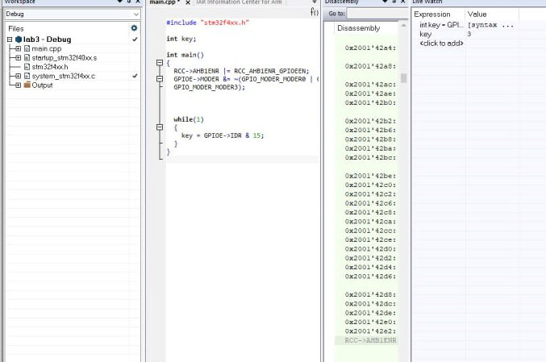

1. Считывание показаний энкодера

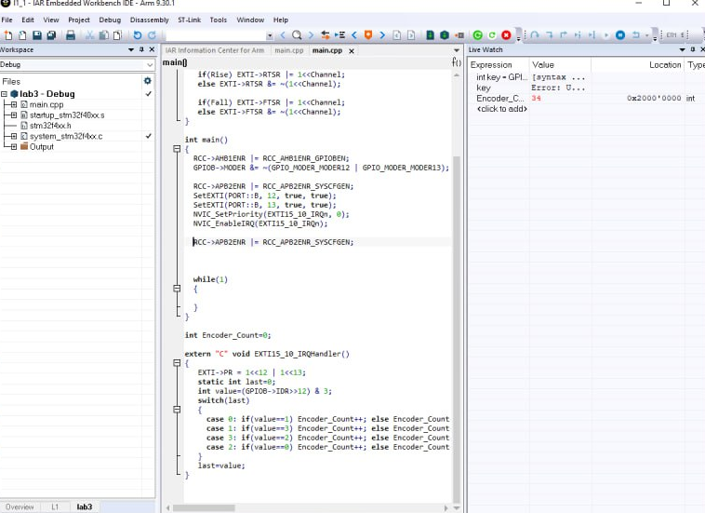

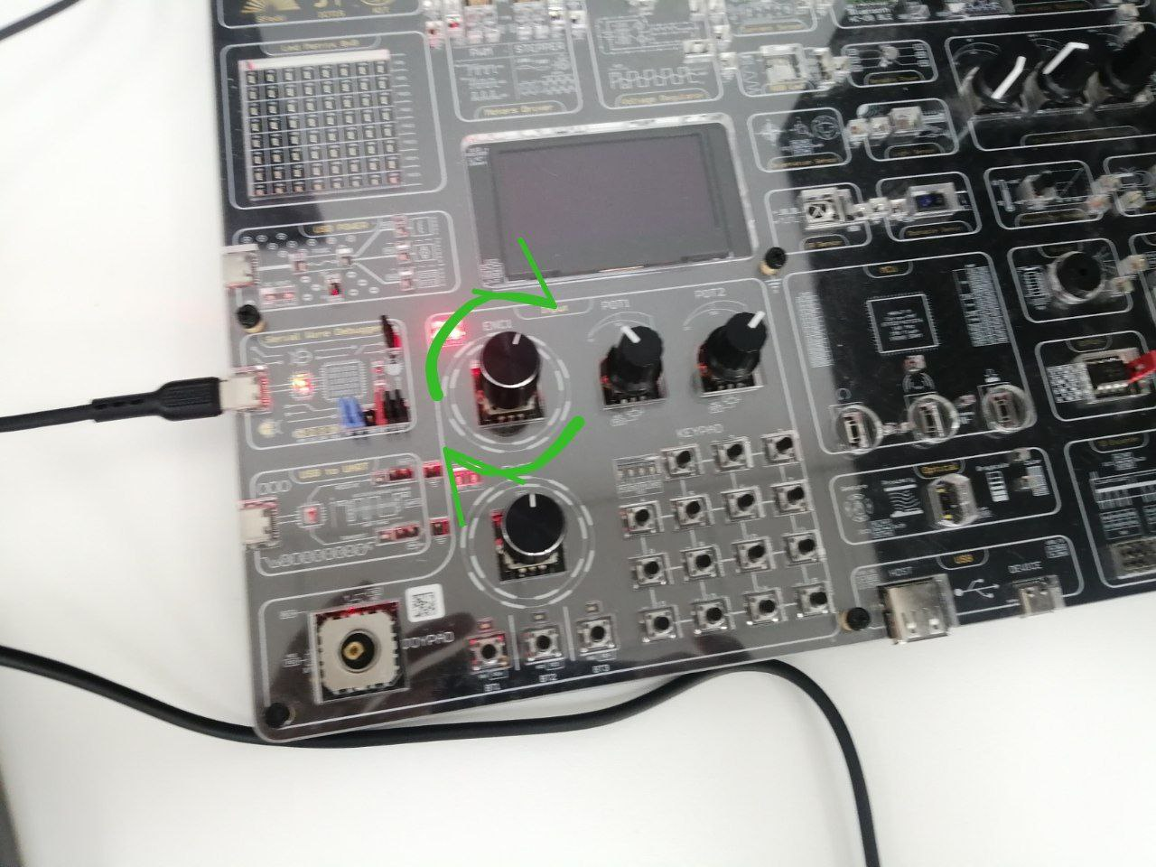

1. Считывание показаний джойстика

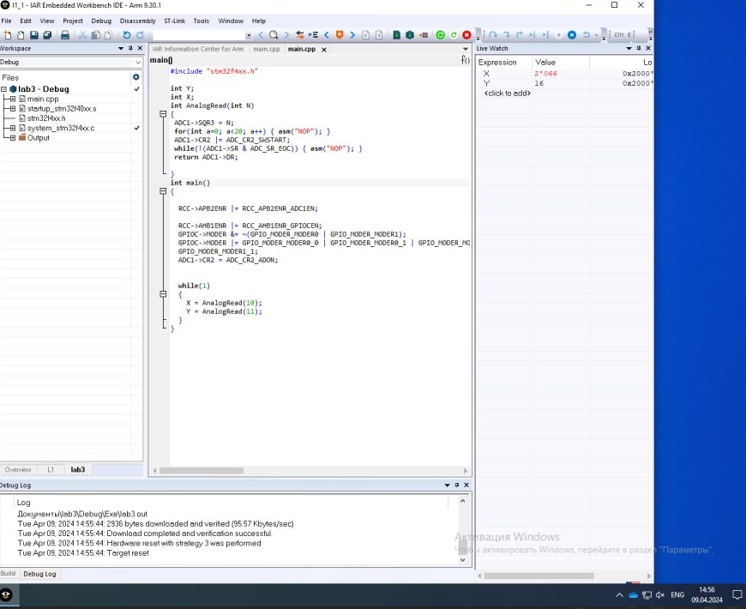

1. Отобразить символы на светодиодной матрице

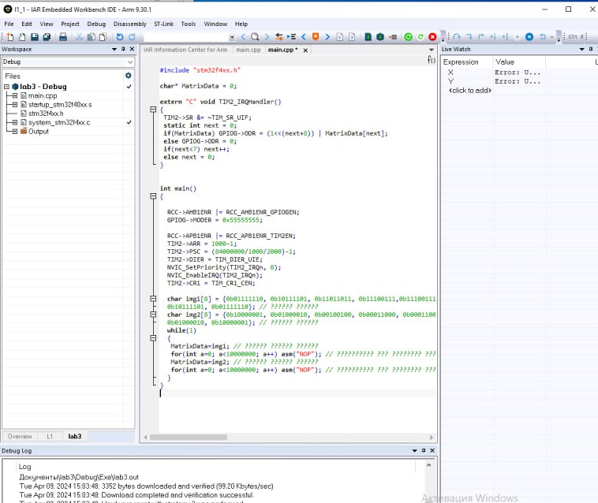

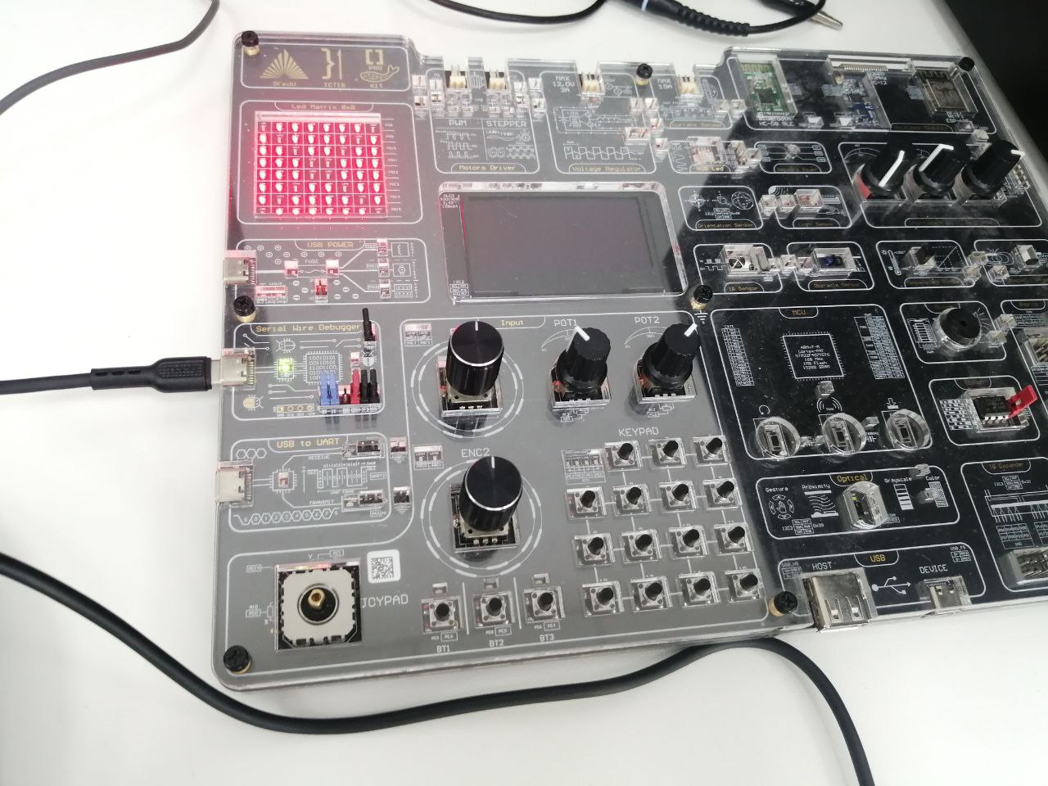

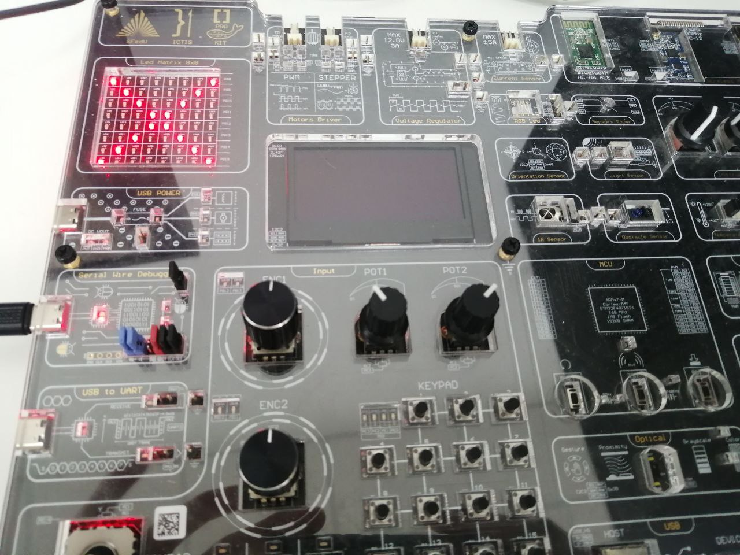

Отображение цифры «4» на матрице

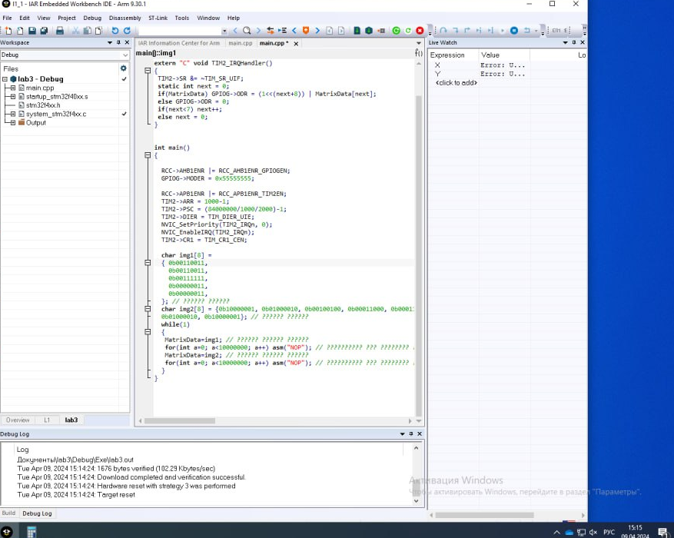

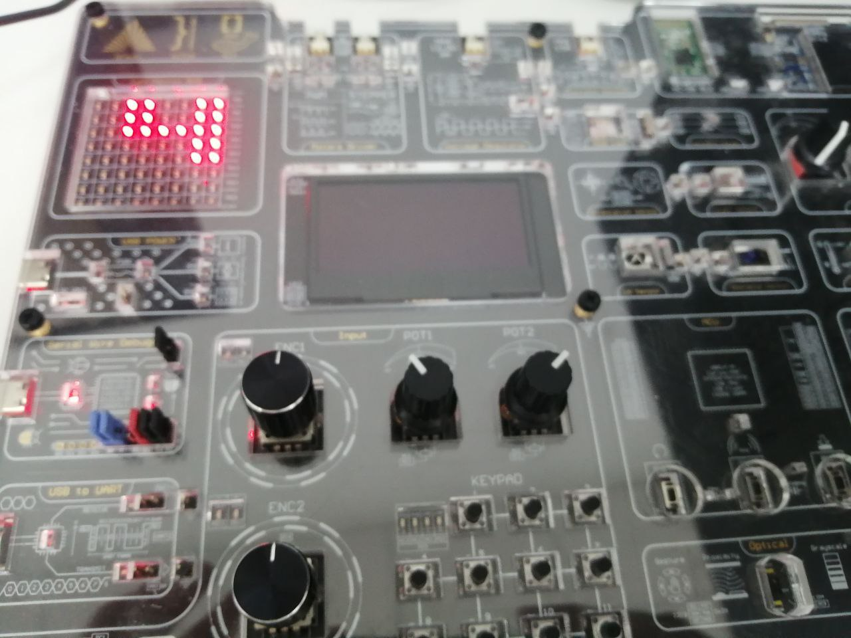

Заключение

В ходе работы были выполнены все цели и задачи. На практике была рассмотрена работа с устройствами ввода и вывода: считаны показания энкодера, зарегистрировано нажатие кнопки, на матрицу светодиодов вывеждено изображение креста и цифры «4».